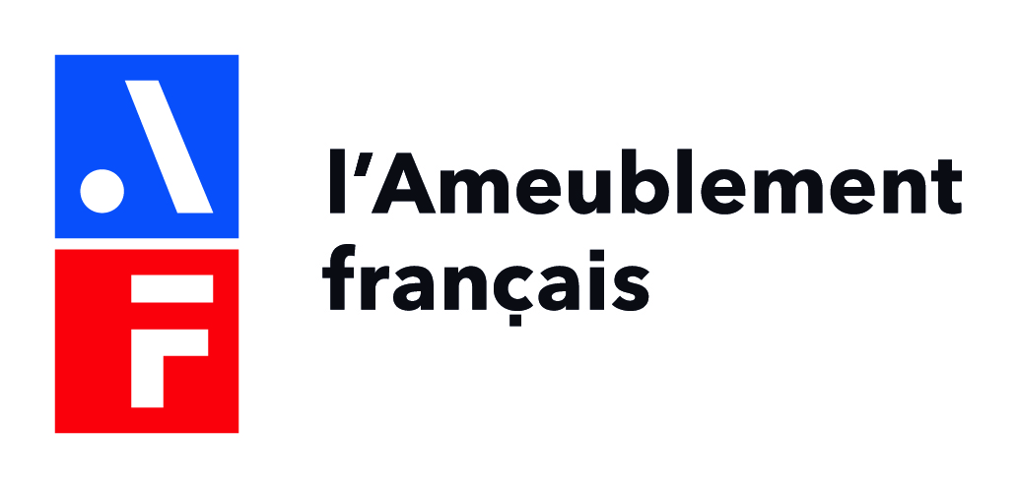
BON DE COMMANDE

Etude de quantification du marché français du mobilier Contract

Tarif 800 € HT

TOTAL HT
TVA 20 % …………… TOTAL TTC ……………

Règlement :
- par chèque, à libeller à l’ordre de MEDIFA.
- par virement bancaire : IBAN FR 76 3000 3033 2400 0200 2940 822
SOGEFRPP – SOCIETE GENERALE PARIS BERCY
Après réception du bon de commande, une facture vous sera adressée et l’étude sera envoyée par mail ( pdf) à réception du règlement

A retourner à

MEDIFA – Céline GUIMAS
120 avenue Ledru-Rollin
75011 Paris
Tél : 01 44 68 18 75
guimas@codifab.fr

Société :….………………………………………………………………………..
Nom du signataire :….....................................................................
Adresse :…… …………………………………………………………………….
Code postal : …....................... Ville : ………………..………………………...
Nom du destinataire du rapport de l’étude : ……………………………….……...
E-mail : … ..………………………………………………………………………

Votre n° de commande (facultatif) : ………………………………… ..
Date :
Signature :

MEDIFA - Manifestations, Etudes et Développement des Industries Françaises de l’Ameublement | 120 avenue Ledru-Rollin  75011 Paris  Tél. : 01 44 68 18 00  info@ameublement.com | SARL au capital de 100 000 €  RCS Paris B 490 746 617  TVA FR 53 490 746 617 | Déclaration d’activité enregistrée sous le  n° 11 75 44813 75 auprès du préfet de la région Ile-de-France
Le rapport 2021, portant sur les chiffres 2020, analyse le marché du mobilier Contract destiné aux cafés, hôtels, restaurants et boutiques

Parution : Juillet 2021, sous format électronique (pdf)

